**FORMULARIO DE PEDIDO DE PLANTAS DE PASCUA 2025**

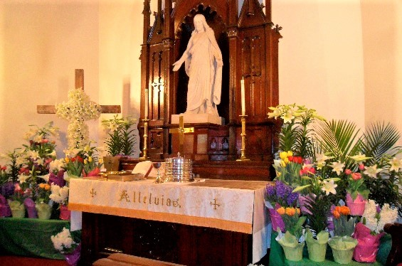

Si desea ordenar plantas para decorar la iglesia en Pascua, puede hacerlo completando este formulario y enviándolo por correo a la oficina de la iglesia o colocándolo en la caja de ofrendas junto con su pago. El costo por planta es de $15. Los cheques son pagaderos a la Iglesia Luterana de San Juan. Por favor, escriba las plantas de Pascua en el memorándum de su cheque. **La fecha límite para pedir una planta es el domingo 16 de marzo de 2025**. Al final de nuestro servicio de adoración de Pascua, llévese su(s) planta(s) a casa.

Deseo pedir ____ Planta(s) x $15 = **Total Incluido** $ _______

**En memoria amorosa de:**

__________________________________________________________________________________________________________________________________________________________________________________________________________________________________________________________________________________________________________________________________________________________________________________________

**Para conmemorar una ocasión o para honrar a alguien:**

_____________________________________________________________________________________________________________________________________________________________________________________________

**Impartido por:**

_____________________________________________________________________________________________________________________________________________________________________________________________